Анализ стоимости ручек на подставке
Описание: зеленая ручка на подставке с логотипом Банка. 57178 шт.
№ п/п |  | Технические показатели | Качественные показатели | Изображение
1 | Конструктив | Высота собранного изделия (ручка вставлена в подставку) от верхнего слоя вспененного скотча до заглушки на ручке (без учёта пружины) - 160-165 мм.  Внутри подставки расположен внутренний корпус ручки, который соединяет дно и внешний корпус подставки. | Ручка в собранном состоянии при письме сохраняет свою целостность, все элементы остаются на прежнем месте.  Дно подставки плотно соединено с верхней частью подставки, нет щелей и зазоров между частями более 1 мм. | 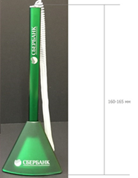  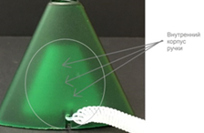
2 | Конструктив | Расстояние от верхней точки ребра дна подставки до середины противоположной дуги дна подставки - 60±1 мм. Расстояние от крайней точки угла дна подставки до другой крайней точки угла дна подставки 63±1 мм.  В одной из сторон подставки, на которой не нанесен логотип, присутствует выемка под крепление пружины размером 2±1 мм х 5±1 мм.  Высота подставки от верхнего слоя вспененного скотча до верхней части подставки - 50±1 мм. Длина грани подставки 56±1 мм.  В верхней части подставки углубление для вставки ручки. Расстояние от угла углубления до середины противоположной дуги - 11±1 мм. | Все грани подставки, края выемки под крепление пружины и края углубления для вставки ручки выполнены качественно: гладкие, без зазубрин, без перекосов и трещин. | 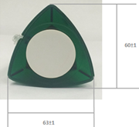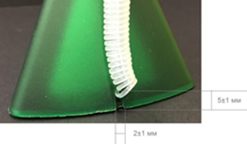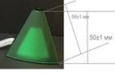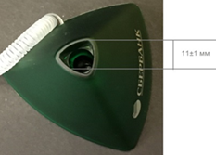
3 | Конструктив | На дно подставки приклеен слой вспененного двустороннего скотча. Слой вспененного скотча полностью покрыт слоем клея с обеих сторон материала. Форма скотча круглая диаметром 35±1 мм. Скотч отступает от крайней точки каждого угла дна подставки на 18±1 мм. Толщина слоя вспененного скотча - 1,5-2 мм. | Вспененный скотч плотно приклеен к поверхности дна подставки, без пузырей и бугров, кроме нанесенных на дно подставки дуг. Между скотчем и дном подставки не видно просветов, щелей не приклеенного материала. Слой вспененного скотча равномерный. | 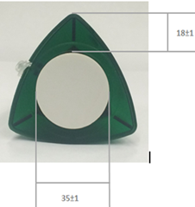
4 | Конструктив | Ручка состоит из трех деталей: наконечник, внутренний и верхний корпус. Верхний корпус ручки треугольной формы. Имеет три идентичные грани с закругленными углами и идентичными отверстиями с обеих сторон. Ширина одной грани внешнего корпуса ручки - 11±1 мм.  Внутренний корпус ручки треугольной формы. Имеет три идентичные грани с закругленными углами. С одной стороны - резьба для накручивания наконечника, с другой - заглушка с закрепленным концом пружины. Ширина одной грани внутреннего корпуса ручки - 8±1 мм. | Отверстия и грани внешнего и внутреннего корпуса ручки выполнены качественно: гладкие, без зазубрин, без перекосов и трещин. | 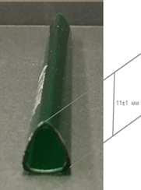  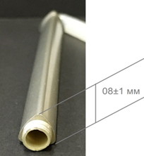
5 | Конструктив | Длина ручки от кончика стержня до заглушки - 143±2 мм.  Ручка плотно вставляется в углубление подставки и скрывается в углублении на 32±1 мм (т.е. полностью наконечник и часть корпуса ручки - 9±1 мм). | Ручка плотно держится в подставке, при переворачивании подставки ручка не выпадает, при этом при вытаскивании ручки из приклеенной подставки, подставка не отклеивается от поверхности. | 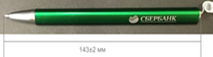  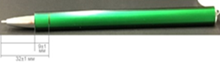
6 | Конструктив | Длина наконечника на ручку - 18±1 мм, большой диаметр наконечника - 8±1 мм, малый диаметр наконечника - 3±1 мм. | Отверстия наконечника без зазубрин, без перекосов и трещин. | 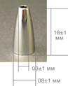
7 | Конструктив | Стержень в ручке с синими чернилами, обеспечена возможность замены стержня. | Стержень, вставленный в ручку, ровный, чернила не текут, пишет равномерно.
8 | Конструктив | Пружина закреплена на боковой части подставки, на той стороне, на которой не нанесен логотип. Длина пружины в статичном/нерастянутом состоянии не менее 150 мм. | Пружина плотно держится в отверстии в подставке и в заглушке ручки, не отрывается при растягивании не менее чем на 50 см. Пружина без деформации витков. | 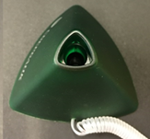
9 | Материал | Все детали ручки и пружина выполнены из пластика. Подставка выполнена из фрострированного пластика. | Пластик всех деталей подставки и ручки без царапин, трещин, сколов, пузырьков, без следов от технологических отверстий. На пластике подставки и пластике внешнего и внутреннего корпуса ручки не остаются отпечатки и следы от рук. Пластик пружины равномерный, без разрывов, без заломов, не содержит повреждений. | 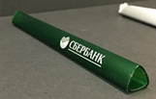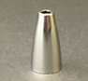  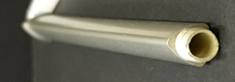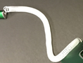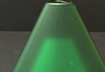
10 | Цвет | Подставка и внешний корпус ручки зеленые матовые прозрачные (выкрашены в массе), в соответствии с образцом , цвет - PANTONE PMS349. RGB 0.112.60.  Внутренний корпус ручки матовый серебряного цвета, при этом заглушка серебряная глянцевая (выкрашены в массе), в соответствии с образцом. | Цвет подставки, внешнего и внутреннего корпуса ручки равномерный, без пятен, непрокрасов, без вкраплений другого цвета. | 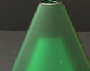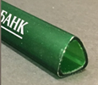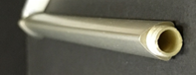
11 | Цвет | Наконечник ручки серебряного цвета, глянцевый. | Равномерный цвет наконечника ручки, без пятен, непрокрасов, без вкраплений другого цвета. | 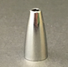
12 | Цвет | Пружина прозрачная бесцветная. | Равномерный цвет пружины, без вкраплений другого цвета. | 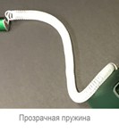
13 | Цвет | Логотип на подставке и на внешнем корпусе ручки серебряного цвета (Pantone 877С Silver). | Цвет логотипа, нанесенного на подставку и внешний корпус ручки, равномерный, без пятен. | 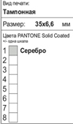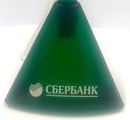  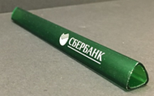
14 | Бренд | Логотип на подставку и на внешний корпус ручки нанесен методом тампопечати. Размер логотипа, нанесенного на подставку и верхний корпус ручки - 35±1 х 6,6±1 мм.  Логотип – это всё нанесение (знак + текстовая часть).  На подставке логотип размещен на одной стороне корпуса, а именно по середине грани, в которой нет отверстия для крепления пружины. Расстояние от нижней части подставки до нижней части логотипа - 7±1 мм, в соответствии с образцом.  На внешнем корпусе ручки логотип нанесен на расстоянии 17±1 мм от заглушки ручки, в соответствии с образцом. | Логотип нанесен на подставку и внешний корпус ручки равномерно, отсутствуют непропечатки/ непрокрасы, все края логотипа ровные, без затеканий краски. Логотип не стирается при механическом воздействии, не смывается водой. | 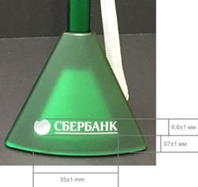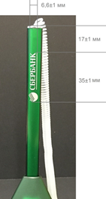
Ручка на подставке (образец):
